Дата проведення уроку : 28.05.2020р.
Група: 2М-2
Професія: маляр
Майстер в/н: Татур І О . вайбер 0950160283
ел пошта dominskaairina@gmail.com

Урок №31

Тема уроку: Розкроювання шпалер
Мета уроку:
Навчальна : закріпити уміння, вдосконалити прийоми, сформувати уміння і навички, навчити учнів, закріпити знання, конкретизувати важливі положення теми, залучити учнів до поглибленого осмислення поставлених на опрацювання завдань з розкроювання шпалер Виховна – формувати в учнів виховання трудової і робочої , створення умов для морального, естетичного і фізичного виховання, виховувати в учнів творче ставлення до трудового процесу з розкроювання шпалер
Розвиваюча- розвивати навики самоконтролю; розвивати професійне мислення; розвивати свідому трудову дисципліну; розвивати здібності самостійного і колективного аналізу нової інформації; розвивати уміння з розкроювання шпалер.
Структура уроку: Повторення пройденого матеріалу 8.00 – 9.30 з теми : «Монтаж елементів декору»
( відповідайте письмово та присилайте на viber).
1.Які ви знаєте види елементів декору? 2.Які інструменти потрібні для монтажу елементів декору? 3.Які вимоги висуваються до поверхні що фарбуються сучасними матеріалами? 4. Яка повинна бути в’язкість фарбувальної суміші для рівномірного опорядження поверхонь ? 5. Яким вимогам повинні відповідати нанесена фарба на поверхню? 6. Як виконується монтаж елементів декору ? 7. Яких вимог з охорони праці потрібно дотримуватись під час елементів декору ? 8. Як правильно підготувати поверхню до монтажу елементів декору? 9. Чи потрібно ґрунтувати поверхню перед монтажем елементів декору?

Пояснення нового матеріалу 8.00 - 13.00
Інструктаж з ОП та БЖД
1.Перед початком роботи всі робітники повинні пройти інструктаж на робочому місці. 2. Інструменти, якими користуються робітники повинні бути справними, а металеві поверхні міцно насадженими на ручки. 3. Перед тим, як розпочати працювати з будь-якими материалами, уважно прочитайте інструкції до них. 4. Більшість фарбових сумішей, у яких розчинниками є рідини, що легко випаровуються, шкідливі для організму людини. 5. Отруйні речовини потрапляють до організму людини через органи дихання, шкіру та шлунок. 6. Під час виконання малярних робіт усередині приміщень, робітники повинні бути забезпечені противогазами відповідного типу, захисними окулярами, респіраторами; 7. Під час виконання малярних робіт усередині приміщення, має бути забезпечена природна (провітрювання) чи штучна вентиляція. 8. Під час роботи на висоті необхідно працювати на справних пристроях 9. Паління під час роботи з шпаклівками та ґрунтовками заборонено. 10. Після роботи необхідно дотримуватися правил особистої гігієни, ретельно вимити руки, обличчя. Організація робочого місця Робоче місце маляра – це ділянка у межах якої працює маляр , і може розмічувати потрібні для роботи пристрої, інструменти, і матеріали так щоб під час пофарбування не доводилось робити зайвих рухів і не витрачати час . На робочому місці не повинно бути сміття, зайвих матеріалів які заважатимуть виконанню технологічного процесу.
Технологічній процес
Наклеювання шпалер - це один з найпопулярніших способів оформлення інтер'єру на сьогоднішній день. Дана тенденція пояснюється низькою вартістю шпалерної продукції і високим ступенем декоративності, в якій вона не поступається більш дорогим аналогам. Другим безсумнівним плюсом полотен є простота монтажу, яка дозволяє здійснити наклеювання своїми руками без обов'язкової наявності професійних навичок. Це дає можливість істотно заощадити кошти, так як за статистикою, в середньому ціна послуг фахівців становить не менше 40% від загальної вартості використовуваного матеріалу Зверніть увагу Найбільш делікатній частиною процесу наклеювання є стикування окремих відрізків між собою. Шпалерна продукція випускається у вигляді рулонів, і з'єднання смуг між собою, це неминуча процедура. Так як в кінцевому підсумку стіна повинна являти собою цільну безперервну поверхню, то саме від правильного з'єднання окремих елементів буде залежати загальне враження від зробленого ремонту. Інструменти для різання шпалер Шпалерний ніж - служить для нарізування рулонного полотна шпалер на окремі полотнища. Як інструмент для нарізки шпалер можна використовувати будівельні ножі, ніж канцелярський або просто будь-який підходящий ніж з гостро заточеним лезом
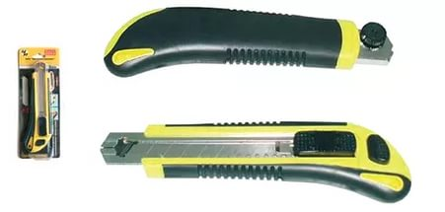
Дисковий ніж - має одну або дві ковзаючі кромки і призначений для підрізання шпалер, які не просохли клейовим складом (вологих) в незручних місцях для звичайних інструментів (плінтуса, підвіконня, лиштви і т.п.). Інструмент цей найчастіше використовують професіонали, але він дуже зручний і може стати в нагоді для виправлення недоробок при кроєння полотнищ. Крім того, відмінно підходить для нарізки полотнищ при розкроюванні.
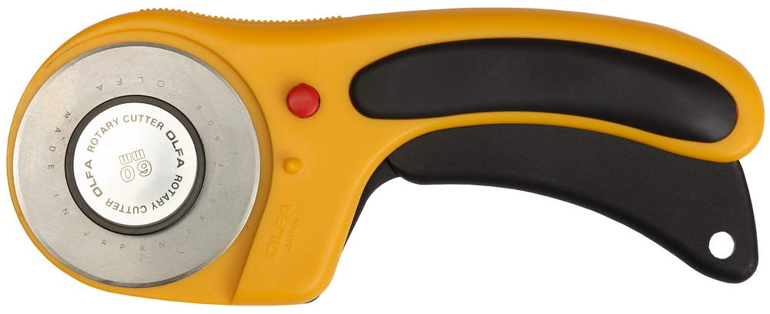

Ножиці - також використовуються в якості інструменту для різання рулонного полотна шпалер на окремі полотнища. Леза ножиць повинні бути достатньої довжини (до 200 мм) і мати гостру правильну заточку, інакше кромка розрізу буде нерівною і краю скуйовдженими.
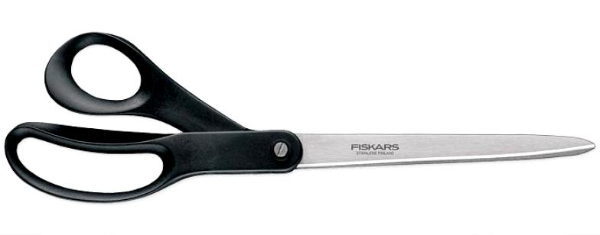

Металева лінійка, рулетка і кутник - вимірювальні інструменти служать відповідно для проведення всіх необхідних вимірів і розмітки полотнищ шпалер при їх крою. Можна також використовувати будівельний рівень довжиною (як і металева лінійка) 1,2-1,5 м. 3 Інструмент для нанесення розмітки - олівець або маркер для розмітки шпалерних листів при їх розкроюванні і нанесення відповідних позначок на стіни. Підготовка робочої поверхні до розкроювання шпалер Робоча поверхня - це місце, де буде розгортатися рулонне полотно шпалер і проводитися їх розкроювання на окремі полотнища. Це може бути відповідний за розмірами стіл, покладений на підставки (табурети) дерев'яний лист (ДВП, ДСП) або підготовлену ділянку статі. Пол або іншу поверхню можна застелити папером або відповідним листом картону або фанери. Поверхня повинна бути стійкою, рівною і чистою (інакше можна порвати або забруднити шпалерний лист). Крім того, треба врахувати, що робоча поверхня буде піддаватися порізів від ножа при розкроюванні шпалерних полотнищ. Надалі цю робочу поверхню можна використовувати для укладання, в порядку використання, підготовлених листів шпалер і нанесення клею на полотнища перед обклеюванням. Раскройка шпалер Перед тим як приступити до розкроюванні шпалер, необхідно уважно вивчити всю інформацію на упаковці шпалер або на спеціальному вкладиші. Часто, там ви можете зустріти безліч символів, про значення яких можна здогадатися інтуїтивно, але краще знати напевно.Щоб розібратися в тому, що нам хотів повідомити виробник шпалер в своєму «посланні», існує таблиця міжнародного маркування або міжнародних символів.

Деякі із зазначених властивостей необхідно врахувати вже на етапі

Світлостійкі. Можна розташовувати в зоні дії прямих сонячних променів. •

Самоклеючі шпалери. При викрійці вимагають обережного поводження з клейовим шаром на внутрішній стороні шпалерного полотна. • Без вирівнювання. Той випадок, коли малюнок при кроєння можна не враховувати. • Пряма горизонтальна стикування (вирівнювання). При кройке необхідно, шляхом видалення проміжного відрізка шпалерного стрічки, поєднувати малюнок сусідніх один з одним полотнищ по малюнку. • Поетапне вирівнювання. Крій кожного сусіднього полотна, наступного за попереднім, виконувати із зсувом половини елемента шпалерного малюнка по висоті. • Зміщення малюнка. Слід враховувати, при розкроюванні кожного наступного полотнища, зазначену величину в сантиметрах по висоті зміщення. • Наклеювання в напрямку стрілки. Стрілкою зазначений напрямок верхнього краю (до стелі) шпалер. • Реверсивне наклеювання. Кожне з наступних шпалерних полотнищ криється, по відношенню до сусіднього, в зворотному напрямку по вертикалі. Якщо сказати більш зрозумілою мовою, то догори ногами.
Крій шпалер в залежності від малюнка Малюнок на шпалерах також вносить свої корективи в процес крою шпалерних полотнищ. Якщо малюнок шпалер не потребує підгонці і відповідної стикуванні орнаменту з сусідніми полотнищами або відсутній взагалі (наприклад, шпалери під фарбування), то процес розкрою шпалер на смуги набагато спрощується. Такі шпалери можна відразу нарізати по кілька полотнищ, вимірюючи їх на першу, відрізаному, з максимальним розміром необхідної довжини.Малюнок шпалер, який вимагає підгонки при стикуванні з подальшими, сусідніми шпалерними смугами, найкраще відрізати в міру наклейки попередніх. Тобто етап крою шпалер поєднується з етапом їх безпосередньої поклейки. Найпростіше виміри для крою робити, прикладаючи наступне полотнище шпалер до попереднього, вже наклеєного на стіну. Або ж крою виробляти, виконавши попередні розрахунки з урахуванням раппорта .
Визначаємо висоту стелі приміщення як 2,5 м або 250 см. 2. Визначаємо раппорт по висоті або величину кроку малюнка як 55 см. 3. Визначаємо необхідну кількість малюнків, яке вміститься в смузі шпалер по довжині не менш, ніж висота приміщення від підлоги до стелі. Для цього величину, рівну висоті приміщення, ділимо на величину кроку малюнка і отримуємо: 250: 55 = 4,5. Таким чином, нам необхідно на кожній смузі шпалер мати, округляємо 4,5 в більшу сторону, 5 повних малюнків. 4. Визначаємо довжину шпалерного смуги для нарізки. Для чого кількість повних малюнків множимо на величину кроку малюнка і отримуємо: 55 × 5 = 275 см. . 6 Шпалери з великим малюнком дають значну кількість відходів шпалерного полотна Однак такі відходи можна використовувати для обклеювання важкодоступних або невидимих місць (наприклад, за радіаторами опалення або за меблями). При розрахунку необхідного шпалерного полотна, перед придбанням шпалер, це також необхідно враховувати.Кройка обоев с боковым раппортом Найважче в кройке шпалер - це облік бокового рапорту.
Тут необхідно знати, що смуги будуть повторюватися через одну, так як малюнок триває по діагоналі або в шаховому порядку. Для зручності обліку послідовності полотнищ можна їх пронумерувати і відповідні номери також нанести на стіну в виміряних місцях їх подальшого приклеювання.
Перше полотнище і його повторення позначаємо як , а наступне полотнище і його повторення позначаємо як №2 (нумерацію наносимо на шпалери і стіну). Визначаємо необхідну кількість полотнищ шпалер на периметр приміщення з урахуванням віконних і дверних прорізів як 20 шт. (10 полотнищ №1 і 10 полотнищ №2). Визначаємо бічній раппорт або зсув малюнка як 64 см, отже, щоб поєднати малюнок на сусідніх полотнищах, необхідно зміщення на 32 см для полотнища №2. Визначаємо значення, відповідне для крою полотнищ №1 і №2. Для цього величину, рівну висоті приміщення (беремо попередній приклад) 250 см ділимо на величину зсуву малюнка 32 см. Отримуємо: 250: 32 = 7,8, округляємо до 8. 5. Визначаємо довжину полотнищ. Для цього величину 32 множимо на отриману 8, отримуємо: 32 × 8 = 256 см. 6. Визначаємо, що в кожному 10 метровому (1000 см) рулоні вийде: 1000: 256 = 3,9 шт. Відповідно, округляємо в меншу сторону (нам потрібні повноцінні розміри смуг) - 3. Тобто три цілих полотнища по дві смуги №1 і одна смуга №2. Як видно, витрата теж не маленька. Однак такий великий залишок добре підходить для клеєння їх в місцях віконних і дверних прорізів, а також в інших відповідних місцях. Ще можна використовувати відходи шпалер в якості матеріалу для дизайну стін, меблів і т.п Найкраще кроїти спочатку полотнище №1 в першому рулоні, а полотнище №2 буде виходити, як би, автоматично. Другий рулон можна почати кроїти з полотнища №2 і так далі. Такий спосіб крою дозволить досягти того, що в стосі з шпалерними смугами у вас будуть знаходитися полотнища в необхідній послідовності їх клеєння, що значно спрощує основне завдання
Закріплення нового матеріалу 12.00-13.30
1.Для чого виконується розкроювання шпалер ? 2.Які інструменти потрібні для розкроювання шпалер ? 3.Які вимоги висуваються до поверхні що фарбуються сучасними матеріалами? 4. З якою метою роблять розкроювання шпалер ? 5. Як виконуємо розкроювання шпалер ? 6. Яка повинна бути в’язкість фарби для оздоблення набризкуванням фарбою? 7. Які види клеїв для шпалер ви знаєте ? 8. Яких правил безпеки праці потрібно додержуватись при розкроюванні шпалер?
Відповіді надсилати 28 .05.2020 з 13.00 до 13.30 на вайбер: 0950160283

Майстер виробничого навчання: І.О.Татур

